1.12今日动态

本周目标：

1.了解冬季与人们生活的联系，知道一些冬天的御寒方式。

2.不怕寒冷，能逐步养成早睡早起的习惯，并能坚持参加户外活动。

一、**区域游戏**

|  |  |
| --- | --- |
| 区域名 | 区域进区人员 |
| 建构区  （桌面、地面） | 地面：**李若伊、陈语垚**  桌面：**梁礼煊** |
| 图书区 | 无 |
| 娃娃家 | **衣佳欢、肖茗皓、吴颀、程梓轩、张雨歆、夏我杺、何安瑾、黄铭宇** |
| 自然材料区 | **无** |
| 美工区 | **邢锦、季千予、蔡铭泽、蔡铭豪** |
| 益智区 | **王兴诚、靳一哲、卢文汐、龚奕欣** |

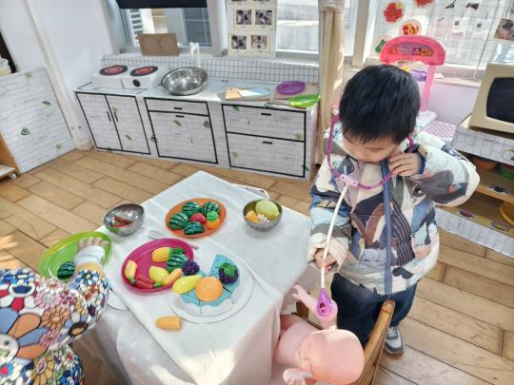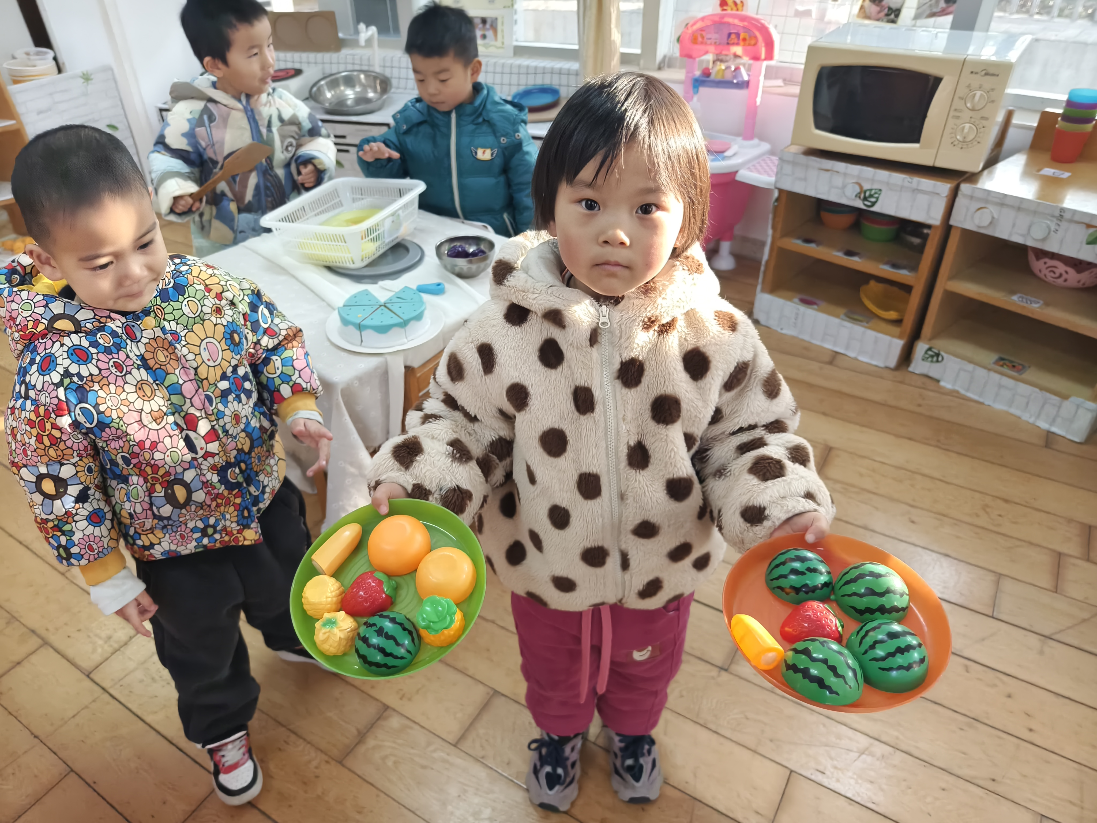

1. **数学：找找相同的**

这是一节数学配对活动，《纲要》中指出能从生活和游戏中感受事物的数量关系并体验到数学的重要和有趣；所以本次活动以幼儿易于感知的手套、棉袜、鞋子做为观察的对象。这些物品在日常生活中都是成双成对的，并且要找到相同的进行配对。《纲要》还指出引导幼儿对周围环境中的数、量、形、时间和空间等现象产生兴趣，建构初步的数概念，并学习用简单的数学方法解决生活和游戏中某些简单的问题。

**卢文汐、程梓轩、季千予、王兴诚、衣佳欢、黄铭宇、夏我杺、邢锦、张雨歆、龚奕欣、梁礼煊、吴颀、靳一哲、肖茗皓、何安瑾、李若伊、陈语垚、蔡铭泽**能区分物品颜色、花纹的相同与不同，并能将用品一双、一对地配对摆放。  
 **卢文汐、程梓轩、季千予、王兴诚、衣佳欢、黄铭宇、夏我杺、邢锦、张雨歆、龚奕欣、靳一哲、肖茗皓、何安瑾、李若伊、陈语垚、蔡铭泽、蔡铭豪**能理解活动规则，并有兴趣地参与活动。

**三、温馨提示：**

1.请大家在家里检查幼儿口袋再入园，防止将危险物品带入园。

2.最近部分孩子的手指甲有点长，请大家及时关注、及时修剪哦。